Nome: ________________________________________________

Data: ______/______/______

- Quem foi o primeiro rei da 2ª Dinastia? _______________________________

____________________________________________________________________

- Como ficou conhecida a 2ª Dinastia? _________________________________

____________________________________________________________________

- Que época te recordam as gravuras? __________________________________

____________________________________________________________________

  - Faz a legenda.
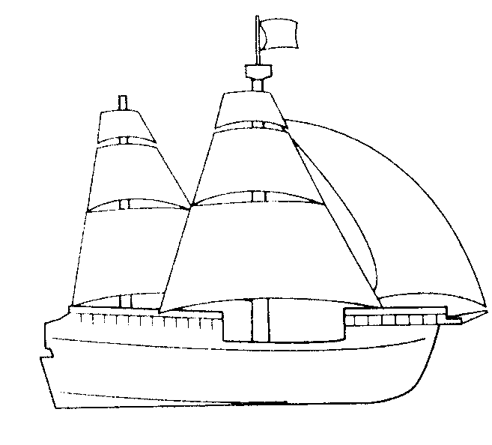 |  | 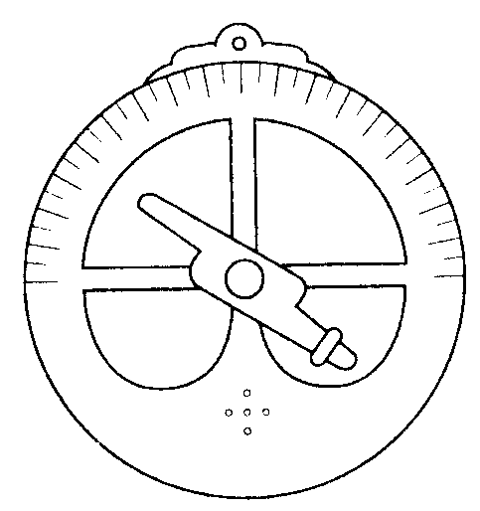 |  | 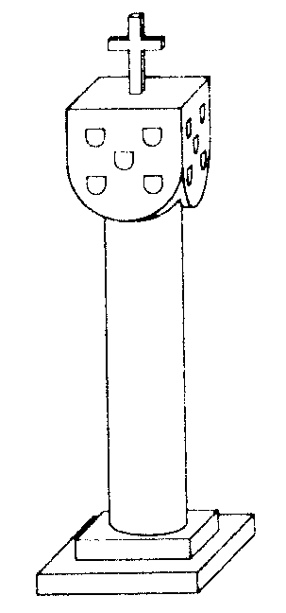
___________________ |  | ___________________ |  | _________________

4. Sublinha as afirmações que mostram que os portugueses se prepararam para os descobrimentos.
  - O Infante D. Henrique contratou marinheiros experimentados.
  - Os portugueses construíram as caravelas.
  - Estudaram as correntes marítimas e os ventos.
  - Fizeram mapas e cartas de marear.
  - Trouxeram muitas especiarias do Oriente.

- Quais foram as viagens marítimas realizadas por…
  - Gil Eanes?____________________________________________________
________________________________________________________________
- Bartolomeu Dias? ______________________________________________
________________________________________________________________

- Quem descobriu o caminho marítimo para a Índia? ________________________

____________________________________________________________________
- Qual foi a importância desta descoberta? ____________________________
____________________________________________________________________ ____________________________________________________________________

- Escreve o nome de monumentos grandiosos construídos nesta época.
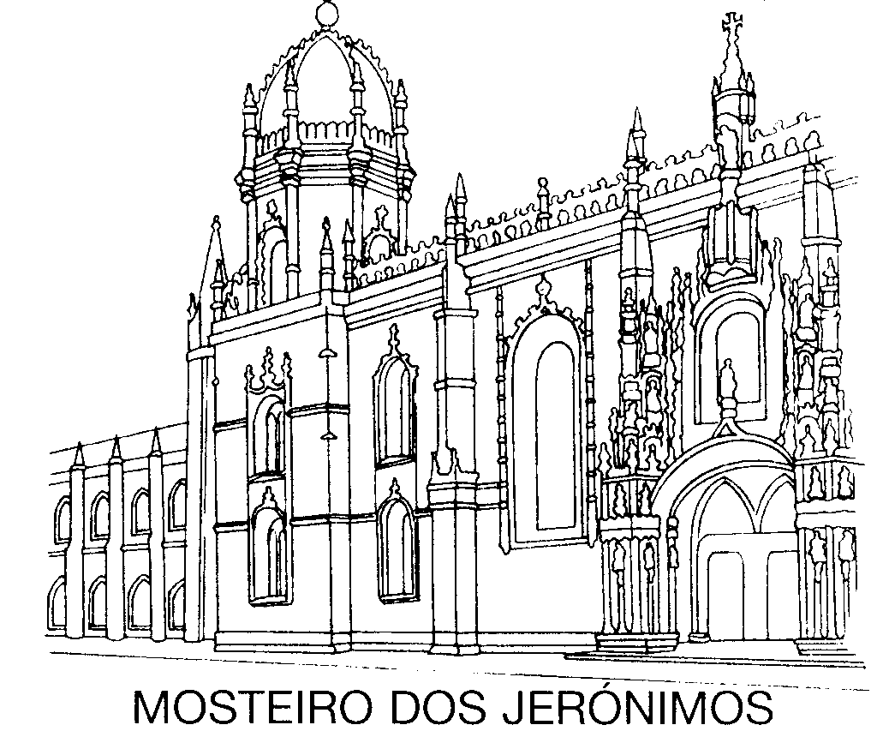
_______________________________________
_______________________________________

- O que comemora o Mosteiro dos Jerónimos?
_______________________________________
_______________________________________
_______________________________________

- Quem foi o poeta português que contou a viagem de Vasco da Gama? Em que livro? __________________________________________________________

- O que aconteceu em Alcácer-Quibir?
__________________________________________________________________
__________________________________________________________________

Resumindo:
Após a morte do rei D. ___________________, surgiu um problema se sucessão, o que pôs em perigo a nossa _______________________.
Foi aclamado rei de Portugal, ______________________, Mestre de Avis.
Os descobrimentos portugueses, iniciaram-se em 1415 com a conquista de _______________ .
O grande impulsionador dos _________________ portugueses, foi o Infante D. Henrique.
No reinado de D. Duarte, ___________________ dobrou o Cabo Bojador.
No reinado de D. Afonso V, os portugueses continuaram as descobertas: ___________, _______________, __________________.
Em 1487, ________________________ dobrou o Cabo das Tormentas, que se passou a chamar ___________________________.
O caminho marítimo para a Índia foi descoberto por ___________,no ano 1498.
Dois anos depois, ainda durante o reinado de D. Duarte, ___________________,descobriu o _____________ (Terra de Vera Cruz).
Todas estas descobertas foram narradas por ______________, no seu livro ___________________.
Após a morte de D. João III, sucedeu-lhe o seu neto ___________________.
Este desapareceu, na batalha de ____________________, ficando por essa razão conhecido como o “Desejado”.
3- Que época te recordam as gravuras?_________________
________________________________________________
  - Faz a legenda.
___________________ |  | ______________ |  | ___________
.

4- Faz a ligação:

Bartolomeu Dias . |  | . Açores
Vasco da Gama . |  | . Brasil
Pedro Álvares Cabral . |  | . Índia
Diogo Silves . |  | . Cabo da Boa Esperança

- Que reis governaram na 3ª Dinastia?
Dentro de cada escreve o nome de cada um deles.

- O que aconteceu no dia 5 de Outubro de 1910?_________
______________________________________________
7- Quem foi o 1º Presidente da República português?_______
______________________________________________
8- Em que data se deu o golpe militar chefiado pelo General Gomes da Costa?
Assinala com uma cruz a resposta certa.
2 de Maio de 1926
25 de Abril de 1974
28 de Maio de 1926
10 de Outubro de 1910

9- Quanto tempo durou a ditadura militar?______________
______________________________________________
10- Em que dia acabou a ditadura militar e o povo deu vivas à liberdade?______________________________________
______________________________________________

